TRƯỜNG THCS TÙNG THIỆN VƯƠNG
MÔN ÂM NHẠC- KHỐI 6
Tuần 34: từ ngày 16/05/2022 đến 21/05/2022
TIẾT 34: ÔN TẬP BÀI HÁT TIA NẮNG HẠT MƯA
NHẠC CỤ TIẾT TẤU BÀI THỰC HÀNH SỐ 6
NỘI DUNG | GHI CHÚ
Hoạt động 1: Đọc tài liệu và thực hiện các yêu cầu. | - Học sinh xem bài học qua đường link:  - Ôn tập bài hát Tia nắng hạt mưa:  https://www.youtube.com/watch?v=auJD5j-RWuI  - Nhạc cụ tiết tấu bài thực hành số 6:  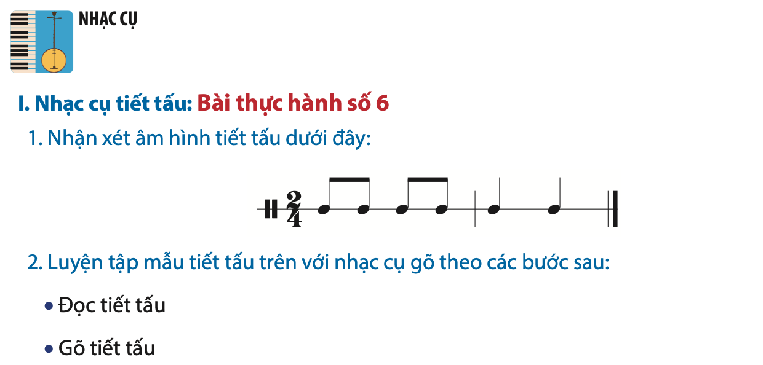
Hoạt động 2: Kiểm tra, đánh giá quá trình tự học. | Học sinh tự gõ đệm cho bài hát Tia nắng hạt mưa theo tiết tấu
Hoạt động 3: Thực hành | - Học sinh hát đúng tính chất và giai điệu của bài hát kết hợp gõ tiết tấu.  * Lưu ý: các em thể hiện hát đúng cao độ và các chỗ luyến láy.
* Dặn dò: Vào K12online: xem tài liệu, nội dung bài,… hoàn thành nội dung học tập
- Mọi ý kiến thắc mắc cần giải đáp các em liên hệ qua giáo viên bộ môn hướng dẫn:
Giáo viên | Lớp dạy | Zalo | Email
Trịnh Tấn Phát | 6/1, 6/3, 6/5, 6/9 | 0903754418 | phatorgst@gmail.com
Huỳnh Thu Hiền | 6/2, 6/4, 6/6, 6/7, 6/8 | 0937130097 | hiensinh@gmail.com

